Картины художников выставленные в Государственной Третьяковской галерее
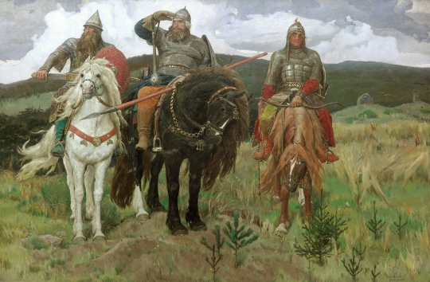
Васнецов Виктор Михайлович
Богатыри
1898
Холст, масло
295,3 х 446
Воскресив грандиозные в своей духовной мощи образы былинных защитников Древней Руси – Илью Муромца, Добрыню Никитича и Алешу Поповича – Васнецов стремился на пороге ХХ века обозначить преемственность героического прошлого русского народа с его великим будущим. При всей конкретности образов, богатыри воспринимаются как мифическое олицетворение созидательных сил русской земли. Могучие фигуры на конях вздымаются подобно горам или исполинским деревьям. Под копытами богатырских коней хрупкая молодая поросль елочки и сосенки – метафора преемственности поколений. Прибегая к изобразительной гиперболе, Васнецов наделяет своих героев исконными качествами русского характера. Илья Муромец олицетворяет основательность, мудрую неторопливость и опору на опыт и традиции народа. Гордый боевой дух и стремление защищать свою землю воплощены в Добрыне Никитиче. А в образе Алеши Поповича нашло отражение поэтическое, созерцательное начало русской души, чуткость ко всем проявлениям красоты
Лаврушинский переулок, 10, зал 26

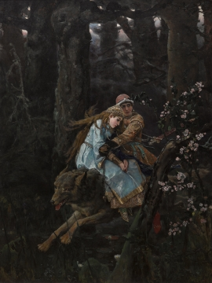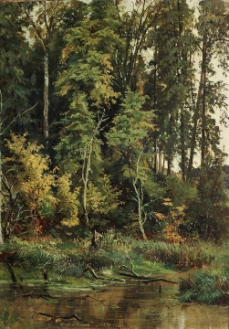
 | Васнецов Виктор Михайлович  Иван-царевич на Сером волке  1889  Холст, масло  252 x 187,5  Лаврушинский переулок, 10, зал 26 | Шишкин Иван Иванович  К осени  1880  Холст, масло  52,2 x 38  Лаврушинский переулок, 10, зал 25 | Шишкин Иван Иванович  К осени  1880  Холст, масло  52,2 x 38  Лаврушинский переулок, 10, зал 25
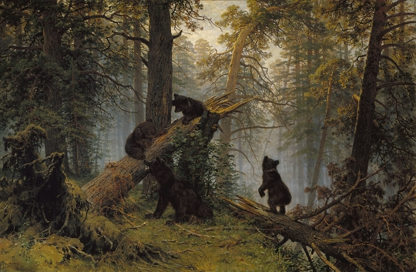
Шишкин Иван Иванович
Утро в сосновом лесу
1889
Холст, масло
139 х 213
Мотив хвойного леса, к которому обращается Шишкин в этой картине, типичен для его творчества. Вечнозеленые сосны и ели подчеркивают ощущение величия и вечности мира природы. Часто встречается в картинах художника и композиционный прием, когда верхушек деревьев срезаются краем холста, и огромные мощные деревья будто бы не вмещаются даже в достаточно большое полотно. Возникает своеобразный пейзажный интерьер. У зрителя возникает впечатление, что он оказался внутри непроходимой чащи, где уютно чувствуют себя медведи, расположившиеся на сломанной сосне. Их изобразил К.А.Савицкий, который сообщил родным: "Картина продана за 4 тысячи, и я участник в 4-ю долю". Далее Савицкий сообщал, что ему пришлось поставить и свою подпись под картиной, однако затем он ее снял, тем самым отказался от авторского права
Лаврушинский переулок, 10, зал 25

Репин Илья Ефимович
“Стрекоза”. Портрет В.И.Репиной, дочери художника
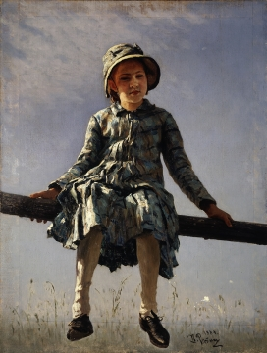
1884
Холст, масло
111 х 84,4
Картина "Стрекоза" написана И.Е.Репиным на даче в Мартышкине под Петербургом. На портрете изображена дочь художника В.И.Репина – Вера. Для детских портретов мастера характерно любование непосредственностью юных существ, их беззаботной радостью бытия. В этом репинская трактовка детских образов сродни импрессионистической. Картина производит впечатление случайно увиденной жизненной сценки. На переднем плане – девочка на темной перекладине штакетника. За ее спиной прозрачно-голубое небо с легким маревом облачков и травинки выцветшего луга, намеченные тонкой кистью. Солнечные рефлексы на голубоватом платье словно стремятся растворить материю в бесконечном, пронизанном солнцем пространстве. Свободная, исполненная живости поза ребенка, шляпка, смешно закрепленная под подбородком черной лентой, игра солнечных зайчиков на лице и шее девочки, весь ее задорный облик словно вовлекают нас в волшебный мир детских впечатлений и грез. Художник создал незабываемый образ детства, проникнутый чувством восторга, удивлением перед красотой жизни. Как писал Репин в одном из писем П.М.Третьякову: "Девочку на солнце следует назвать "Стрекоза": и по цвету, и по движению, и по положению она подходит под это название"
Лаврушинский переулок, 10, зал 29
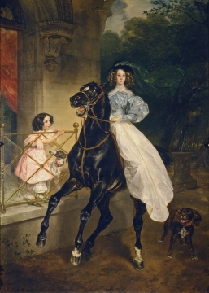
Брюллов (до 1822 – Брюлло) Карл Павлович
Всадница
1832
Холст, масло
291,5 х 206
Изображены сестры Джованнина и Амацилия Пачини, воспитанницы графини Ю.П.Самойловой, с которой Брюллова связывала близкая дружба. В картине "Всадница" важно не столько повествование, сколько действие. Старшая из сестер резко останавливает разгоряченного коня, но сама остается абсолютно спокойной. Дикая сила, покоряющаяся хрупкой красоте, – один из излюбленных мотивов романтизма. Лицо девушки идеально прекрасно. Итальянский тип внешности считался во времена Брюллова совершенным, и художник с удовольствием его обыгрывает. Изысканные переливы красок, искрящиеся ткани – каждая деталь словно провозглашает великолепие этого "лучшего из миров".
Лаврушинский переулок, 10, зал 9

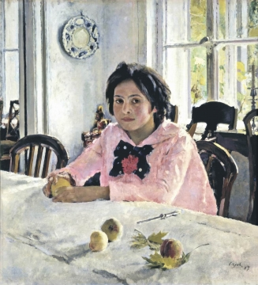
Серов Валентин Александрович
Девочка с персиками. Портрет В.С.Мамонтовой
1887
Холст, масло
91 х 85
Картина передает атмосферу артистизма царившую в Абрамцеве. В ней воплотился идеал «отрадного», определивший дальнейший путь русского импрессионизма. В центре – портретный образ старшей дочери С.И.Мамонтова Веры. Художника увлекает гармоничный внутренний мир этой маленькой «музы» Абрамцевского кружка. Вокруг портретного изображения девочки Серов «собирает» фрагменты интерьера, пейзажа, натюрморта. Льющийся из окна свет растворяет контуры предметов. Помещенную против света фигуру модели, Серов написал в теплых тонах – контрастных холодным тонам пространства. Эти импрессионистические открытия, а также цветовые рефлексы, дробные мазки наполняют изображение внутренним движением, организованным вокруг центрального композиционного треугольника. Картина обладает особой притягательностью благодаря «обратной композиции», развернутой на зрителя. Нетерпеливость позы модели соединяется с задумчивостью, таящейся в глубине ее черных глаз. Художник достигает равновесия душевного состояния девочки и окружающего ее мира.
Лаврушинский переулок, 10, зал 41

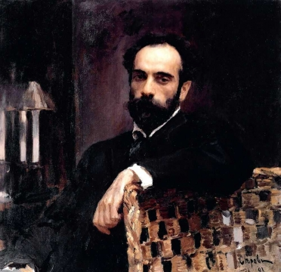
Серов Валентин Александрович
Портрет художника И.И.Левитана
1893
Холст, масло
82 x 86

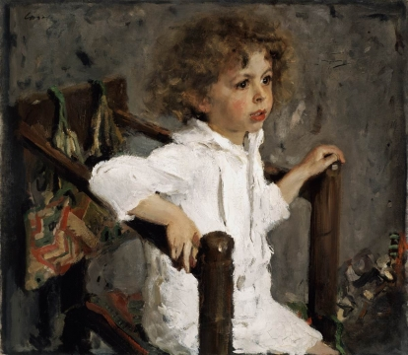
Серов Валентин Александрович
Мика Морозов
1901
Холст, масло
62,3 х 70,6
Мика Морозов – сын промышленника и мецената М.А.Морозова. Портрет выполнен в импрессионистической манере. Внутреннюю озаренность ребенка зритель ощущает в каждом движении, в каждой детали: пылают щеки, полуоткрыты губы, взгляд «горит», подчеркнутый резким росчерком кисти. Фокусируя внимание на маленьком герое, Серов будто распыляет пространство в хаотической игре мазков. Подвижность модели рождается из композиции, построенной на контрасте вертикально расположенной фигуры ребенка и диагональных линий подлокотников кресла. Серов совмещает взгляд сверху и снизу. Мальчик сидит на краю узкого кресла, которое словно сжимает его, герой стремится поскорее покинуть это ограничивающее, тесное пространство. Золотистые кудри и согнутая, словно крылышко, рука делают юное существо похожим на Амура. Впоследствии Мика Морозов стал известным шекспироведом и театроведом, талантливым преподавателем-филологом.
Лаврушинский переулок, 10, зал 42

